Trường Mầm non Hoa Phượng Hồng thực hiện cấp phát thuốc tẩy giun cho trẻ đang học tại trường. Phụ huynh nhận thuốc và thực hiện uống tẩy giun cho trẻ uống tại nhà lần 1.
Cho trẻ uống thuốc tẩy giun là một trong những hoạt động nằm trong kế hoạch chăm sóc sức khỏe cho trẻ tại trường Mầm non.
Sáng nay, thứ ba ngày 26.9.2023, Trường Mầm non Hoa Phượng Hồng phối hợp thực hiện cấp phát cho trẻ uống thuốc tẩy giun tại nhà lần 1.
Công tác cho trẻ uống thuốc tẩy giun được thực hiện chu đáo. Trước khi cấp phát thuốc cho trẻ uống thuốc, giáo viên chủ nhiệm thực hiện lấy ý kiến của cha mẹ học sinh thông qua danh sách nhận thuốc tẩy giun, để khảo sát xem các bé đã uống thuốc giun chưa. Nếu phụ huynh học sinh nào đồng ý cho con uống thuốc thì ký nhận vào danh sách để nhận thuốc cho các bé uống. Các cô cũng không quên dặn dò các bậc cha mẹ học sinh cho con ăn sáng đầy đủ để tránh tình trạng say thuốc tẩy giun.
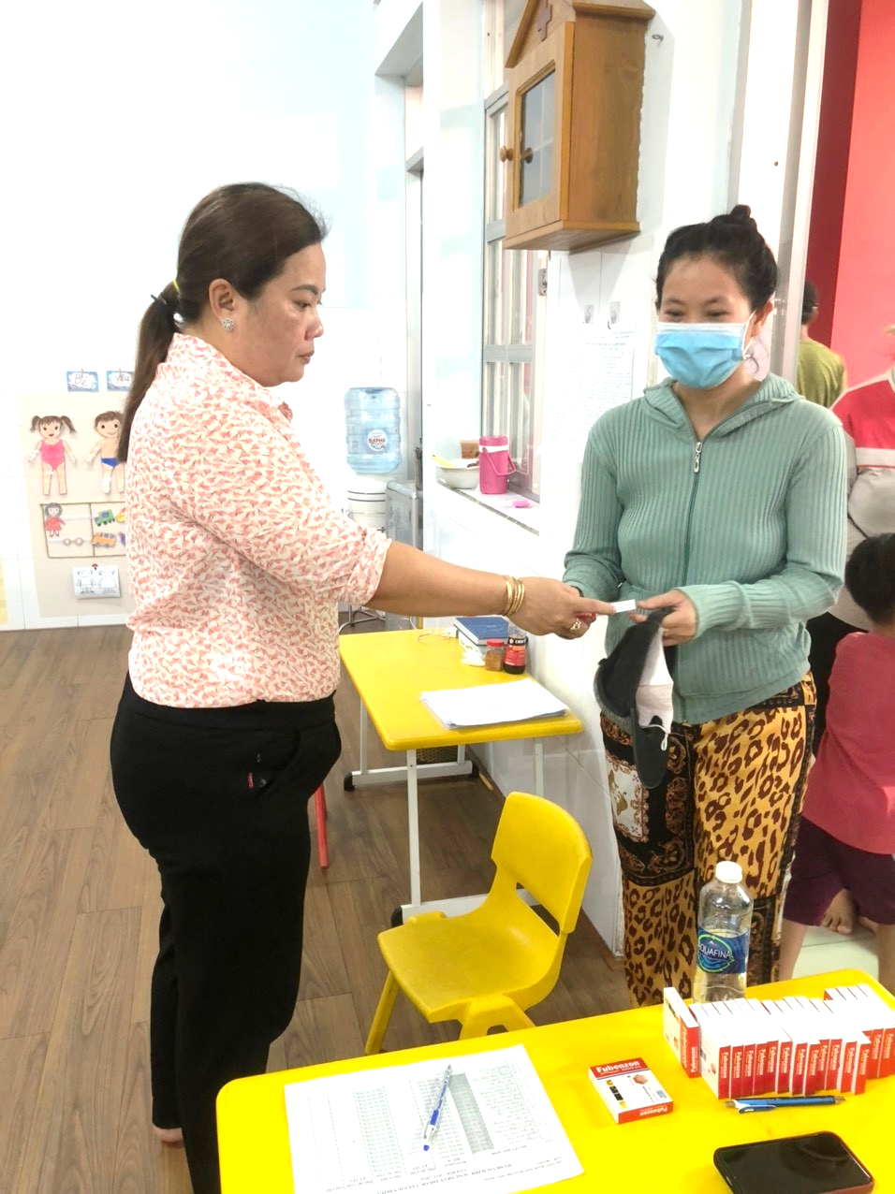
Dưới đây là một số hình ảnh trong khi các bé uống thuốc tẩy giun.

